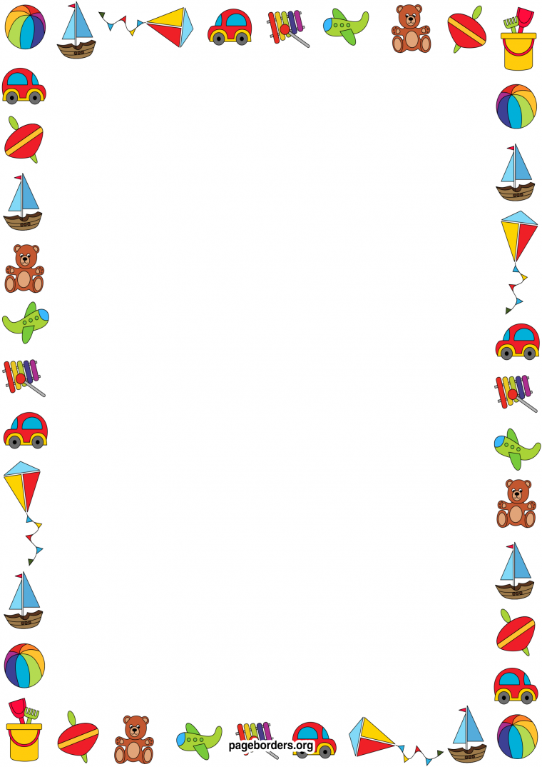

|  |  |  |  |
| --- | --- | --- | --- |
| ***Задачи***  Учить ребенка внимательно слушать взрослого и повторять за ним движения. Упражнять детей в ходьбе, прыжках. Учить выполнять упражнения по показу взрослого. | ***Содержание***  ***1 часть***  Взрослый говорит:  ***Сегодня к нам в гости пришел Зайка.***  (показываем игрушку зайца, он приглашает вас на прогулку).  Взрослый спрашивает:  ***Пойдём с Зайчиком гулять?***  ***По дорожке мы шагаем*** (ребенок идёт за взрослым по кругу 30 секунд)  (Взрослый идёт спиной вперёд, несёт в руке Зайца и предлагает смотреть на него - формирование правильной осанки).  ***Громко топать начинаем*** (топаем)  ***Через лужу, ручеек***  ***Прыг-скок, прыг – скок*** (прыжки с продвижением вперёд)  ***Мы по камушкам идём,***  ***И совсем не устаём*** (проходим по вырезанным и разложенным  на полу кружкам из бумаги)  ***Ну а если не устали,***  ***быстро- быстро побежали*** (бег за взрослым по комнате) | | |
| ***2 часть***  ***Общеразвивающие упражнения*** | | ***Кол-во/ время выполнения*** |
| 1.И. п. - стойка ноги параллельно на ширине ступни, руки вниз.  Поднять через стороны руки вверх, хлопнуть в ладоши.  Опустить руки через стороны, вернуться в исходное положение | | 3-4 раза |
| 2.  И. п. - стойка ноги врозь, руки за спину. Поднять руки в стороны: наклониться вперед  и коснуться пола между носками ног. Выпрямиться, руки в стороны, вернуться в исходное положение | | 4 раза |
|  | |  |  |

***Апрель***

***1 занятие***



|  |  |  |  |
| --- | --- | --- | --- |
|  | 3. И. п. –лежа на спине, руки вдоль туловища. Поднять колени к груди,   обхватить их руками,  вернуться в исходное положение. | | 3-4 раза |
| 4.И. п. - стойка ноги на ширине ступни, руки на пояс. Прыжки на двух ногах на месте, в чередовании с ходьбой. | | 2 раза |
| ***3 часть***  ***Дыхательная гимнастика «*ВЕТЕРОК**» Я ветер сильный, я лечу, Лечу, куда хочу (руки опущены, ноги слегка расставлены, вдох через нос) Хочу налево посвищу (повернуть голову налево, губы трубочкой и подуть) Могу подуть направо (голова прямо, вдох, голова направо, губы трубочкой, выдох) Могу и вверх (голова прямо, вдох через нос, выдох через губы трубочкой, вдох) И в облака (опустить голову, подбородком коснуться груди, спокойный выдох через рот) Ну а пока я тучи разгоняю (круговые движения руками). Повторить 3-4 раза. | | | |
| **Подвижные игры:**  1. **Игра малой подвижности «Тишина» (ходьба).**  Дети идут в обход по комнате за взрослым, затем по кругу.  **Слова взрослого:**  Тишина у пруда,  Не колышется вода,  Не шумите, камыши,  Засыпайте, малыши.  По окончании слов дети останавливаются, приседают, наклоняют голову и закрывают глаза. Через несколько секунд взрослый произносит громко: «Ква-ква-ква» – и поясняет, что лягушки разбудили ребят, и они проснулись, поднялись и потянулись.  **2. «В круг и обратно»**  Посередине комнаты положите обруч, а если обруча нет — любой веревкой обозначьте круг. Внутри разложите несколько небольших предметов или игрушек. По вашей команде ребенок должен запрыгнуть в круг и, схватив нужный предмет, выпрыгнуть обратно. Например, вы командуете: «На правой ножке... Мячик!» Когда малыш выполнит команду, подаете новую: «На обеих ножках... Машинка!» И т. д. Игра развивает ловкость и умение аккуратно прыгать, ведь наступать на игрушки нельзя, надо запрыгнуть на свободное место в круге. | | | |
|  | |  |  |



|  |  |  |
| --- | --- | --- |
| **Задачи** | **Содержание НОД** | **Кол-во/ время выполнения** |
| Упражнять детей в выполнении различных видов ходьбы, выполнении упражнений по показу взрослого. | 1 часть  Ходьба за взрослым:  - обычным шагом  - мелким шагом;  - с перешагиванием  веревочек, положенных хаотично на полу, руки в стороны;  - обычная в разных направлениях в чередовании с приседаниями. | 1 мин. |
| 2 часть  Общеразвивающие упражнения с листочками  *1.«Показали – спрятали листочки»*  И. П. - стоя, руки внизу, листочки в каждой руке. Показать листочки, руки вперёд, спрятать листочки, руки за спину | *4-5 раз* |
| *2.«Погладим ножки листочками»*  И. П. – сидя, ноги врозь, руки с листочками впереди. Наклониться к носкам ног, погладить ножки листочками, выпрямиться | *4-5 раз* |
| 3. *«Прыгаем как зайки возле листочков»*  Листочки положить на пол и попрыгать возле них | *15-20 сек.* |
| *4.«Листочки вперёд»*  И. П. – лёжа на животе, руки согнуты в локтях вдоль туловища, выпрямить руки вперёд, поднять голову, показать листочки, снова согнуть руки | *4раза* |
|  |  |
|  |  |  |
|  |  |  |

***Апрель***

***2 занятие***



|  |
| --- |
| **3 часть**  **Дыхательные упражнения «КУРОЧКИ»** Выполняйте вместе с малышом. Встаньте, наклонитесь, свободно свесьте руки-«крылья» и опустите голову. Произносим: «Так-так-так» и одновременно похлопываем по коленкам. Выдох. Выпрямитесь, поднимите руки вверх – вдох. Повторить 5 раз. |
| ***Подвижная игра***  **«Поезд»**  Участники выстраиваются паровозиком и начинают движение, приговаривая «чух-чух-чух». Взрослый исполняет роль «регулировщика». Он называет загорающиеся цвета семафора, ставит шлагбаум, отдает команды — «поворот направо», «поворот налево», «быстро», «медленно» и т.д. В этой игре нужно периодически менять «паровоз» — первого игрока, который отвечает за правильную трактовку команд регулировщика, чтобы каждый мог потренироваться в правилах дорожного движения и ориентации на местности.  **Игровое упражнение «Большие и маленькие ножки»**  Дети вместе с взрослым ходят по комнате большими шагами и произносят слова: «Большие ноги идут по дороге», затем идут или бегут маленькими, семенящими шажками и говорят: «Маленькие ножки бежали по дорожке». Движения повторяются несколько раз. |

**Поместите здесь ваш текст**